ABB aprimora portfólio de robôs industriais de alta velocidade com a aquisição da Codian
Compra estratégica baseia-se no portfólio de alimentos e bebidas, farmacêutico e de logística líder da indústria
A ABB adquiriu a Codian Robotics B.V., um fornecedor líder de robôs delta, que são usados principalmente para aplicações de pick and place de alta precisão. A oferta da Codian Robotics inclui uma linha de design higiênico, ideal para indústrias sensíveis à higiene, incluindo alimentos e bebidas e produtos farmacêuticos. Com a transação, a ABB está acelerando seu envolvimento no campo crescente de robôs delta.
A Codian Robotics está localizada em Ede, Holanda e emprega 20 pessoas em todo o mundo. A empresa continuará atendendo seus clientes diretamente. A aquisição foi assinada e fechada em 1º de outubro de 2020 e ambas as partes concordaram em não divulgar quaisquer detalhes sobre o preço de compra.
“Nossa aquisição ressalta nosso foco em tecnologia inovadora, ajudando nossos clientes a perceberem totalmente o potencial da automação e aumentar sua flexibilidade em um cenário de negócios em rápida mudança”, disse Sami Atiya, presidente da ABB Robotics & Discrete Automation. “As tecnologias e a experiência na indústria da Codian Robotics são o complemento perfeito para nosso conjunto de soluções de alimentos e bebidas, farmacêutica, robótica de serviço e logística, ao mesmo tempo que oferece suporte à oferta de robótica centrada em máquinas da ABB.”
“Ao longo dos anos, desenvolvemos um extenso portfólio de produtos. A impressionante presença global da ABB e sua experiência no setor nos ajudarão a disponibilizar nosso portfólio globalmente. Estou ansioso para trabalhar juntos para escrever o próximo capítulo de nossa história de sucesso ”, disse Freek Hartman, fundador da Codian Robotics.
Embora hoje a maioria dos robôs na indústria de alimentos e bebidas não seja projetada para tocar em alimentos, o portfólio da Codian Robotics inclui um design higiênico que permite o processamento de alimentos seguro e aberto.
“Há uma grande necessidade de robôs pick and place que garantam altos padrões de higiene, acelerados pela pandemia COVID-19. Nossos clientes de alimentos e bebidas, farmacêuticos e de logística estão particularmente interessados no potencial da automação, permitindo que as cadeias de suprimento continuem a funcionar, protegendo o bem-estar dos funcionários ”, acrescentou Atiya.
No futuro, a ABB será capaz de fornecer aos seus clientes uma gama mais ampla de robôs delta e soluções integradas de uma única fonte, contribuindo para a estratégia de robótica centrada na máquina da ABB que integra a automação da máquina e o controle do robô em uma única plataforma.
Hans Wimmer, presidente da divisão de Automação de Máquinas da ABB e Diretor Administrativo da B&R, disse: “Com a Codian Robotics, estamos adquirindo um dos fornecedores mais bem-sucedidos do mundo de robôs delta com um histórico extraordinário no setor de fabricantes de máquinas. No futuro, seremos capazes de oferecer aos nossos clientes soluções totalmente integradas - globalmente e para todas as indústrias. ”
A ABB Robotics & Discrete Automation é pioneira em robótica, automação de máquinas e serviços digitais, fornecendo soluções inovadoras para uma ampla gama de indústrias, desde automotiva, eletrônica e logística. Como um dos fornecedores líderes mundiais de robótica, desenvolvemos mais de 400.000 soluções de robôs. Ajudamos nossos clientes de todos os tamanhos a aumentar a produtividade, flexibilidade e simplicidade e melhorar a qualidade de impressão. Apoiamos sua transição para a fábrica conectada e colaborativa do futuro. A ABB Robotics & Discrete Automation emprega mais de 10.000 pessoas em mais de 100 localidades em mais de 53 países. www.abb.com/robotics
ABB (ABBN: SIX Swiss Ex) é uma empresa líder de tecnologia global que energiza a transformação da sociedade e da indústria para alcançar um futuro mais produtivo e sustentável. Ao conectar o software ao seu portfólio de eletrificação, robótica, automação e motion, a ABB expande os limites da tecnologia para levar o desempenho a novos níveis. Com uma história de excelência que remonta a mais de 130 anos, o sucesso da ABB é impulsionado por cerca de 110.000 funcionários talentosos em mais de 100 países. www.abb.com

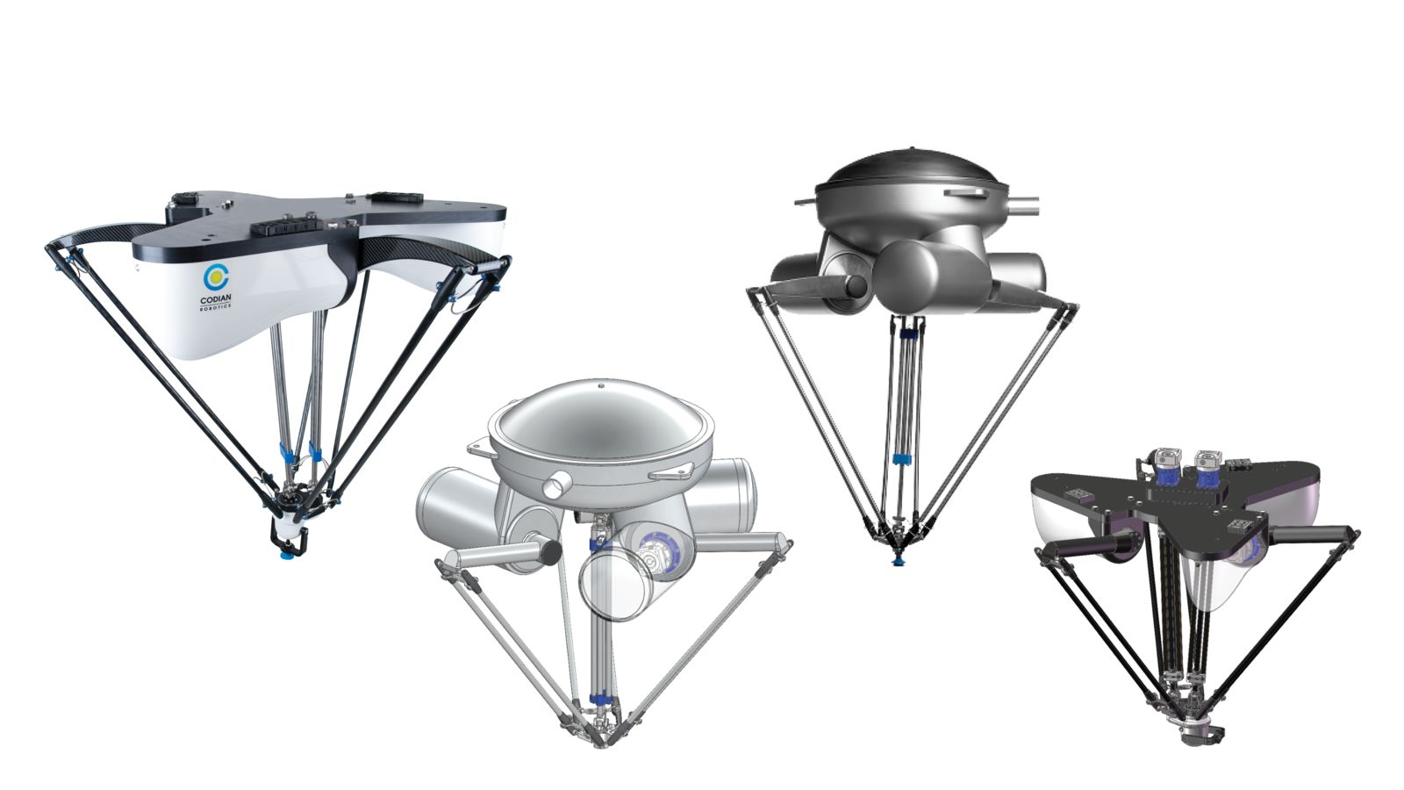
A ABB adquiriu a Codian Robotics B.V., um fornecedor líder de robôs delta, que são usados principalmente para aplicações de pick and place de alta precisão.

Sobre a B&R
A B&R é uma empresa de automação inovadora com sede na Áustria e escritórios em todo o mundo. Como líder global em automação industrial, a B&R combina tecnologia de ponta com engenharia avançada para fornecer aos clientes em praticamente todas as indústrias soluções completas para automação de máquinas e fábricas, controle de movimento, IHM e tecnologia de segurança integrada. Com padrões de comunicação de fieldbus industriais como POWERLINK e openSAFETY, bem como o poderoso ambiente de desenvolvimento de software do Automation Studio, a B&R está constantemente redefinindo o futuro da engenharia de automação. O espírito inovador que mantém a B&R na vanguarda da automação industrial é impulsionado pelo compromisso de simplificar processos e superar as expectativas dos clientes.
Para mais informações, visite www.br-automation.com

